Novetats de la Biblioteca a 20 de Gener de 2025:

Ciències Socials.
Títol: Economia sense corbata Títol: Comportarse como adultos.
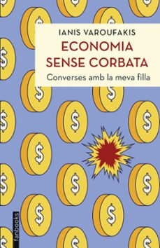
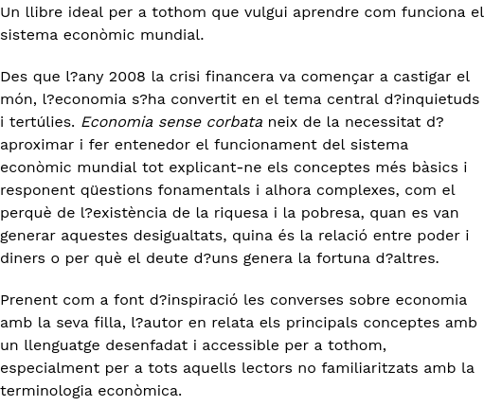
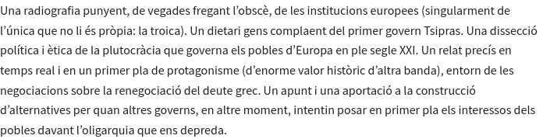
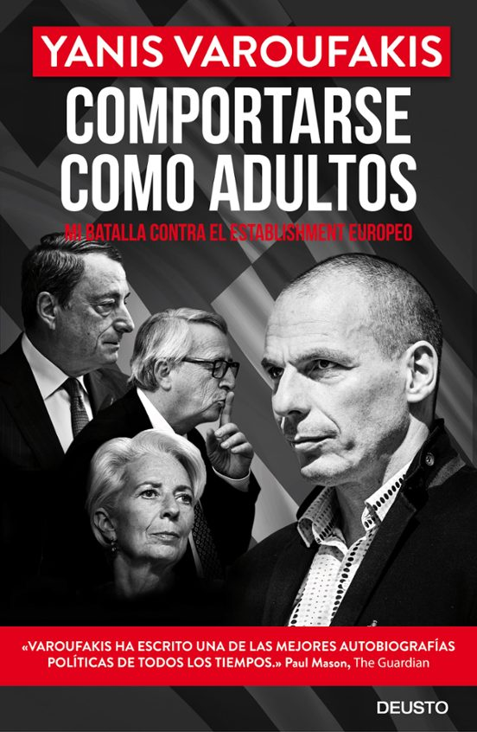

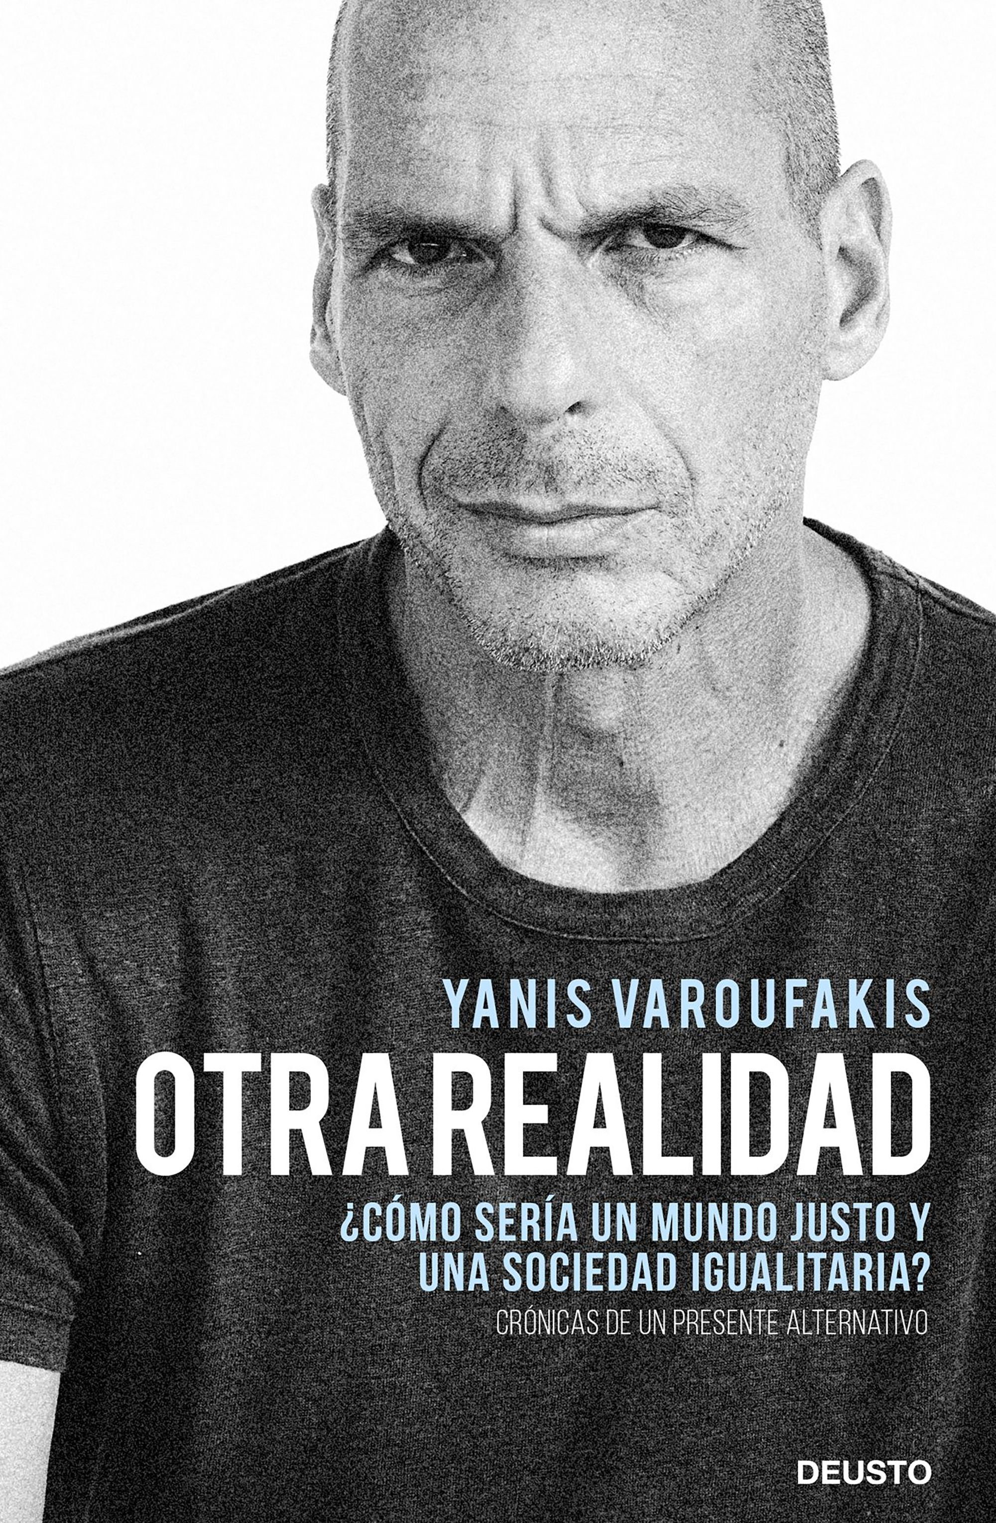

Títol: Otra realidad
Sinopsi: Estem a 2025. Fa anys, després de la crisi financera global de 2008, va nàixer una nova societat postcapitalista, un món nou i valent, on els principis de la democràcia, la igualtat i la justícia estan realment arrelats en l’economia.

